理解不仔细

1.先按ID索引
ID:c8:40:14 Value: 7C FC
ID:a1:40:14 Value: 1C 9C
……
2.未配置的ID使用default
Others: Value: 7C FC

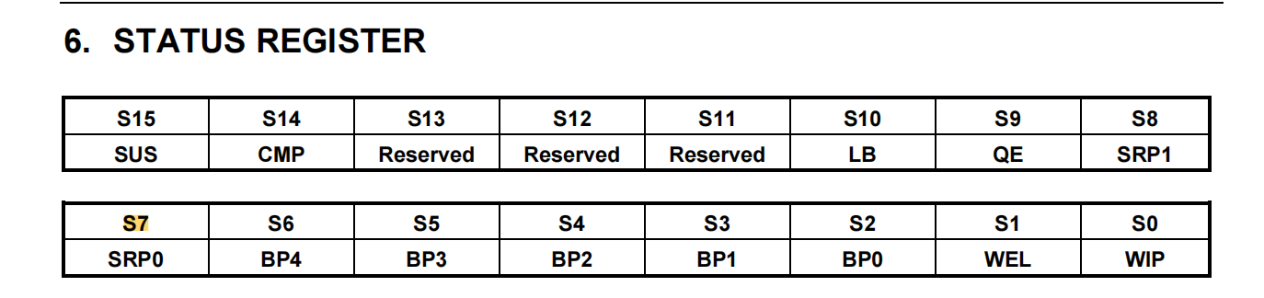
写入7C FC
以为FC 是写入寄存器2

写进去之后 保留字和SUS ,LB会在重启后直接变成0 ,只留下CMP位为1

就变成现在的错误 0X7C 0X40

